## SSR 翻墙

1. 下载安装

http://pan.yonyou.com/s/XnLw9jJRiE　密码：aepe　过期时间：2030-07-01

下载并安装ssr客户端

2. 找免费账号

<https://github.com/getlantern/lantern/issues?utf8=%E2%9C%93&q=ssr>

找到免费账号

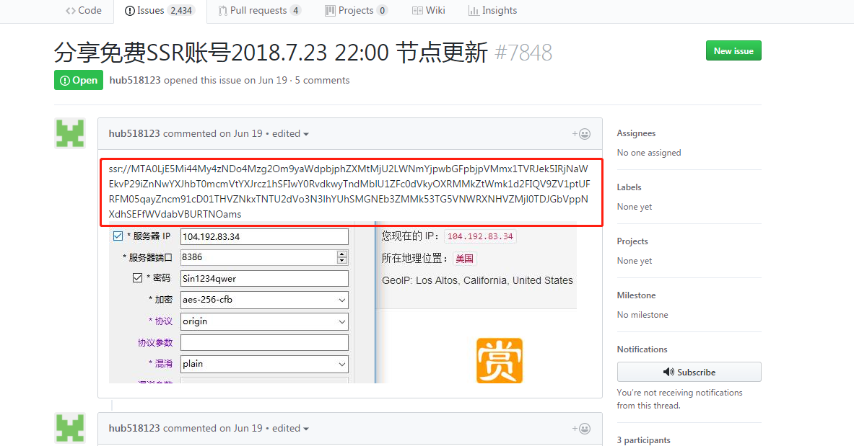

复制，然后右键纸飞机

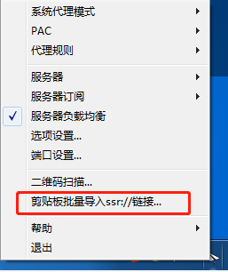

导入，注意系统代理模式不要选直连（直连是连接局域网，不翻墙情况）然后就可以翻墙喽